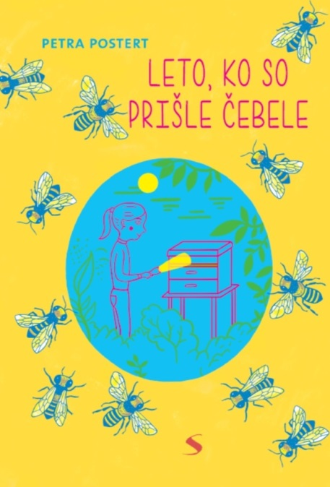**Petra Postert: Leto, ko so prišle čebele**

Dvanajstletna Josy po smrti dedka izve, da ji je zapustil čebele. O čebelah ničesar ne ve, ampak dedek je hotel, da prav ona poskrbi za njegovo čebeljo družino. S pomočjo čebelarke Alme se loti čebelarjenja. Tudi prvi zelo boleč pik je ne ustavi, prav tako ne mamino nasprotovanje. A, ko ji čebele nekdo ukrade, se ji podre svet. Josy najverjetneje doživlja eno najbolj vznemirljivih najstniških let, saj spoznava čudovit svet čebelarjenja, sklepa nova prijateljstva, predvsem pa odkriva preteklost svoje družine. Zgodba se dogaja skozi vse leto, mesec za mesecem in odkriva skrivnostno življenje čebel. Knjiga je primerna za otroke od desetega leta naprej.

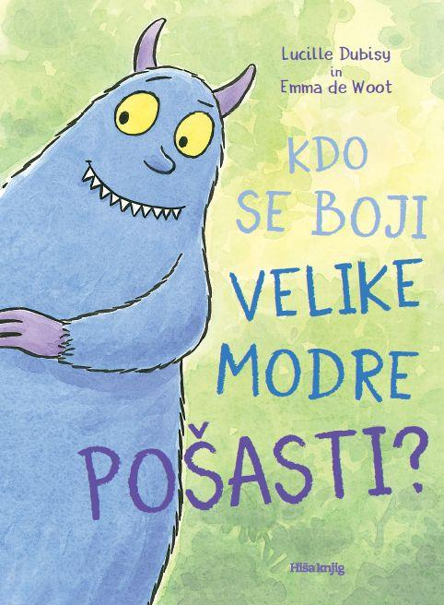**Lucille Dubisy: Kdo se boji velike modre pošasti?**

Suzi je pogumna deklica, ki je vedno na lovu za novimi pustolovščinami. Lovi jo Velika modra pošast, a Suzi niti približno ne ve zakaj. Suzi se sprašuje kakšna je Velika modra pošast in ali bi se jo morala bati? So pošasti lahko prijazne? Ali pošast dobi Suzi, kako se razplete zgodba, izveste v novi napeti slikanici, ki je namenjena mlajšim otrokom.

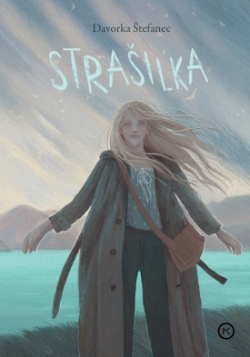

**Davorka Štefanec: Strašilka**

Prvenec Davorke Štefanec je bil leta 2020 nominiran za nagrado modra ptica. Vznemirljivo fantazijsko ljubezensko zgodbo je avtorica postavila na Tolminsko, ob čarobno in skrivnostno reko Sočo. Glavna junakinja Alba je na svoji zadnji misiji. Preden bo postala vladarica Podsveta mora rešiti priljubljenega Oliverja. Nalogo uspešno opravi, a ko ga reši, bi raje ostala v Medsvetu. Med njima se vname mlada ljubezen …